Testrapport – Voorbeeld Sjabloon

Dit document gebruik je om testresultaten vast te leggen voor je website of applicatie. Het sluit aan bij de lessen over testen, testcriteria en testvormen.
Lees eerst de instructie hieronder en vul daarna het testrapport in.

Instructie voor studenten
1. Kies een onderdeel van je project (bijvoorbeeld een formulier, navigatie of link).
2. Bepaal welke testvorm je gebruikt (bijv. systeemtest of acceptatietest).
3. Schrijf duidelijke testcriteria met een verwachte uitkomst.
4. Voer de test uit en noteer de resultaten.
5. Geef aan wat goed ging en wat verbeterd moet worden.

Projectgegevens

Projectnaam: | Interactive responsive website
Student: | Leroy
Datum: | 26-01-2026
Testvorm: | systeemtest
Versie: | 0.1

Testscenario
Korte beschrijving van wat er getest is en waarom (Formuleer dit vanuit het perspectief van de gebruiker).
- De knop naar het contact formulier.
- De website is responsive naar tablet/telefoon, etc.
- Contact in nav gaat naar home pagina naar footer.

Scenario (stappen)
Knop naar contact formulier.
- Home pagina opent.
- Scrol naar de footer.
- Klik op de knop waar op staat “contact formulier”.
De is responsive naar tablet/telefoon, etc.
- Home pagina opent.
- Testen via rechter muis klik -> inspecteren en dan scherm kleiner maken.
Contact in nav gaat naar home pagina naar footer.
- Home pagina opent.
- Gaat naar een andere pagina.
- Klikt op contact in de navigatie balk.

Verwacht resultaat:
Het contact formulier doet het waarbij je alles kan invullen.
Het scherm word kleiner zodra hij op de telefoon word geopend.
Hij gaat naar home pagina naar de footer zodra je op contact klikt.

Testcases
Voeg minimaal 2 testcases toe:
- 1 happy flow
- 1 foutgeval
ID | Scenario | Voorwaarden | Stappen | Input | Verwachte uitkomst | Resultaat
TC-L-001 | Contact formulier | Website is bereikbaar | Ga naar footer voor het contact formulier | Klik op de knop | Je krijgt het hele contact formulier | Pass
TC-L-002 | Contact knop naar home pagina | Contact moet gelinkt staan met home | Ga naar de nav en klik op contact. | Klik op de knop | Je gaat naar de footer van de home pagina | Pass

Screenshots Screenshot 1. Hoort bij testcase
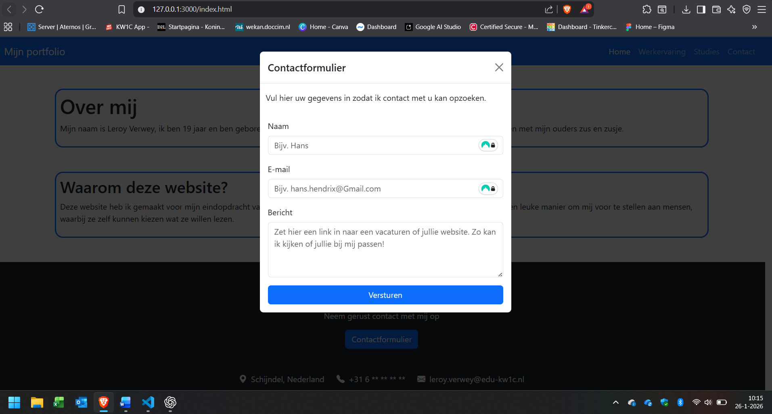
Screenshot 2:
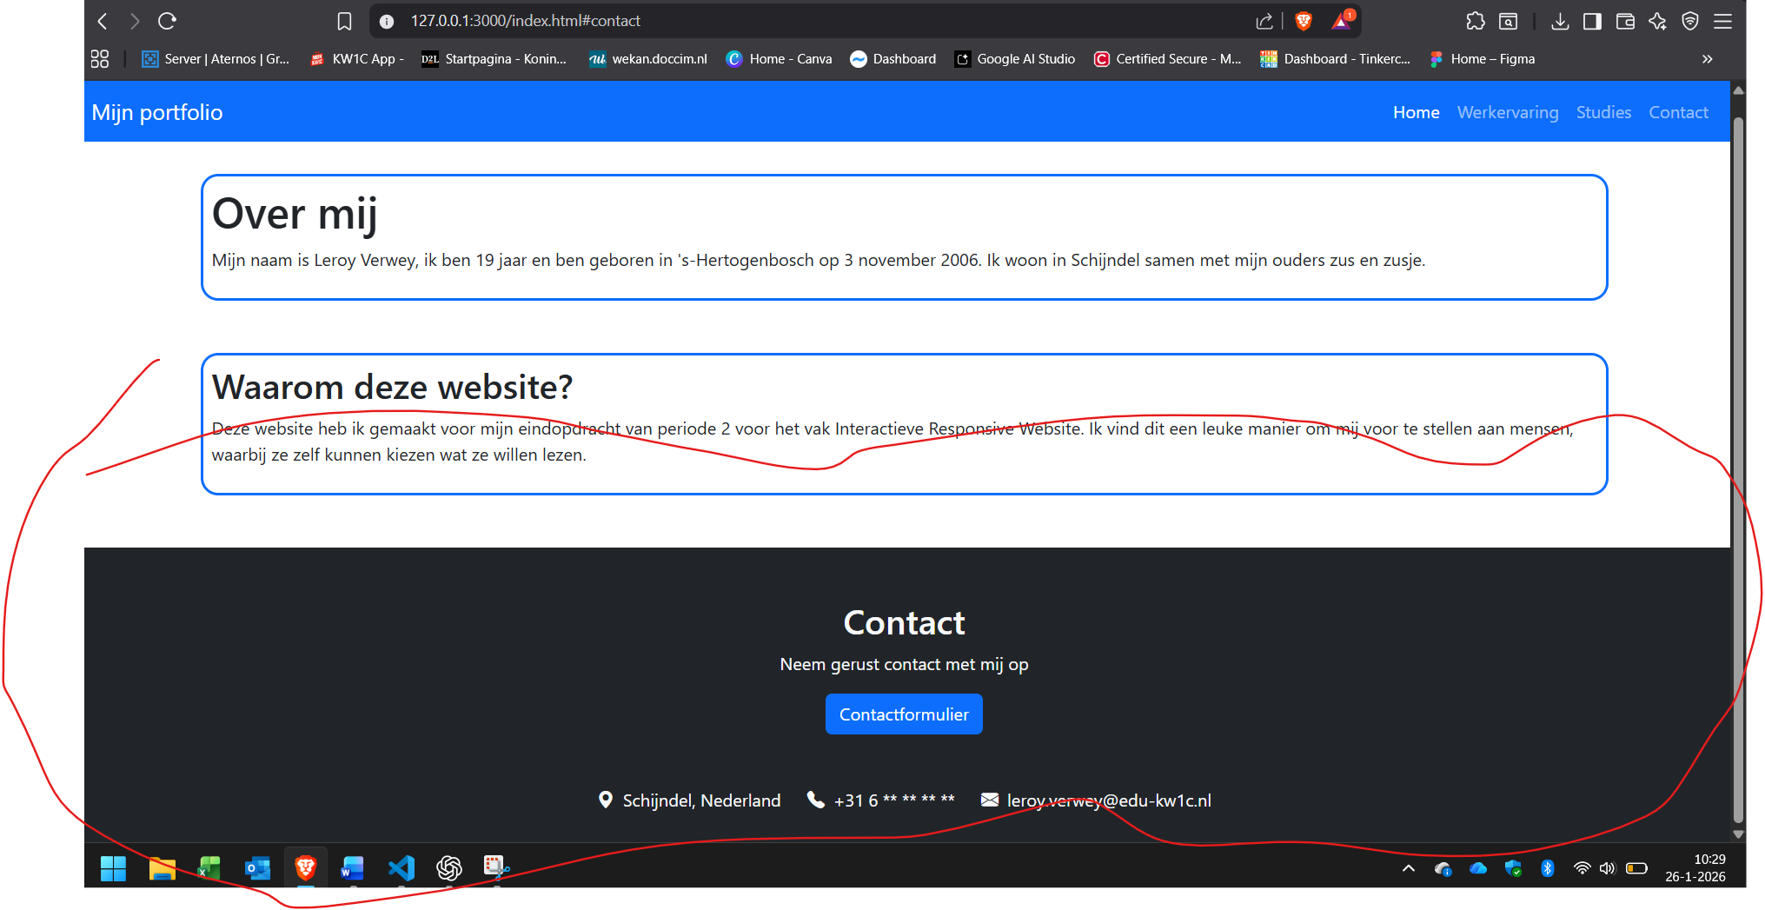
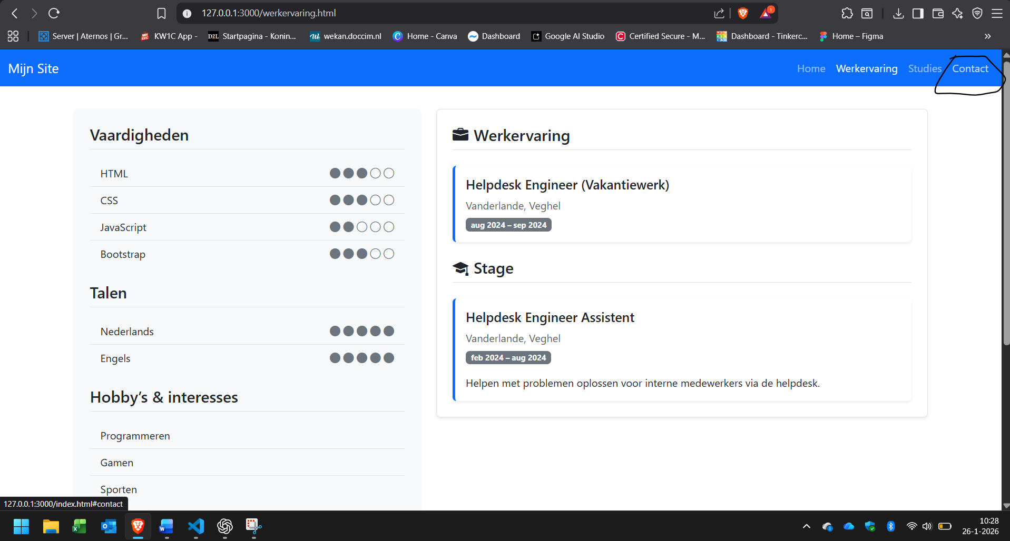

Bevindingen
Wat ging fout?
In het begin was de java script code en de knop niet met elkaar gelinkt.
De knop in contact deed het niet omdat hij niet correct naar 1 pagina gelinkt werd.
Wanneer gebeurde dit?
In het begin toen ik de code had gemaakt maar alles nog niet gellinkt had.
Toen ik het testen zodra ik de code erin had gezet.
Impact (laag): zorgde niet voor problemen in de website en heb alles makkelijk kunnen linken.
Impact (gemiddeld): Hij ging niet naar een andere pagina omdat die niet aan een pagina gelinkt zat.

Samenvatting & Advies
Samenvatting van de testresultaten:
Vermeld aantal testcases, aantal Pass/Fail en belangrijkste bevinding.
Advies / vervolgstappen (bijv. aanpassen en opnieuw testen):
2 testcases. TC-L-001 en TC-L-002
2 passes met heel veel testen en nakijken van de code.
Mijn advies voor mezelf is beter de code invoeren en gelijk kijken of ik niks vergeten ben. De vervolg stappen zullen dan niet belangrijk zijn aangezien ik deze makkelijken fouten niet meer moet maken.

